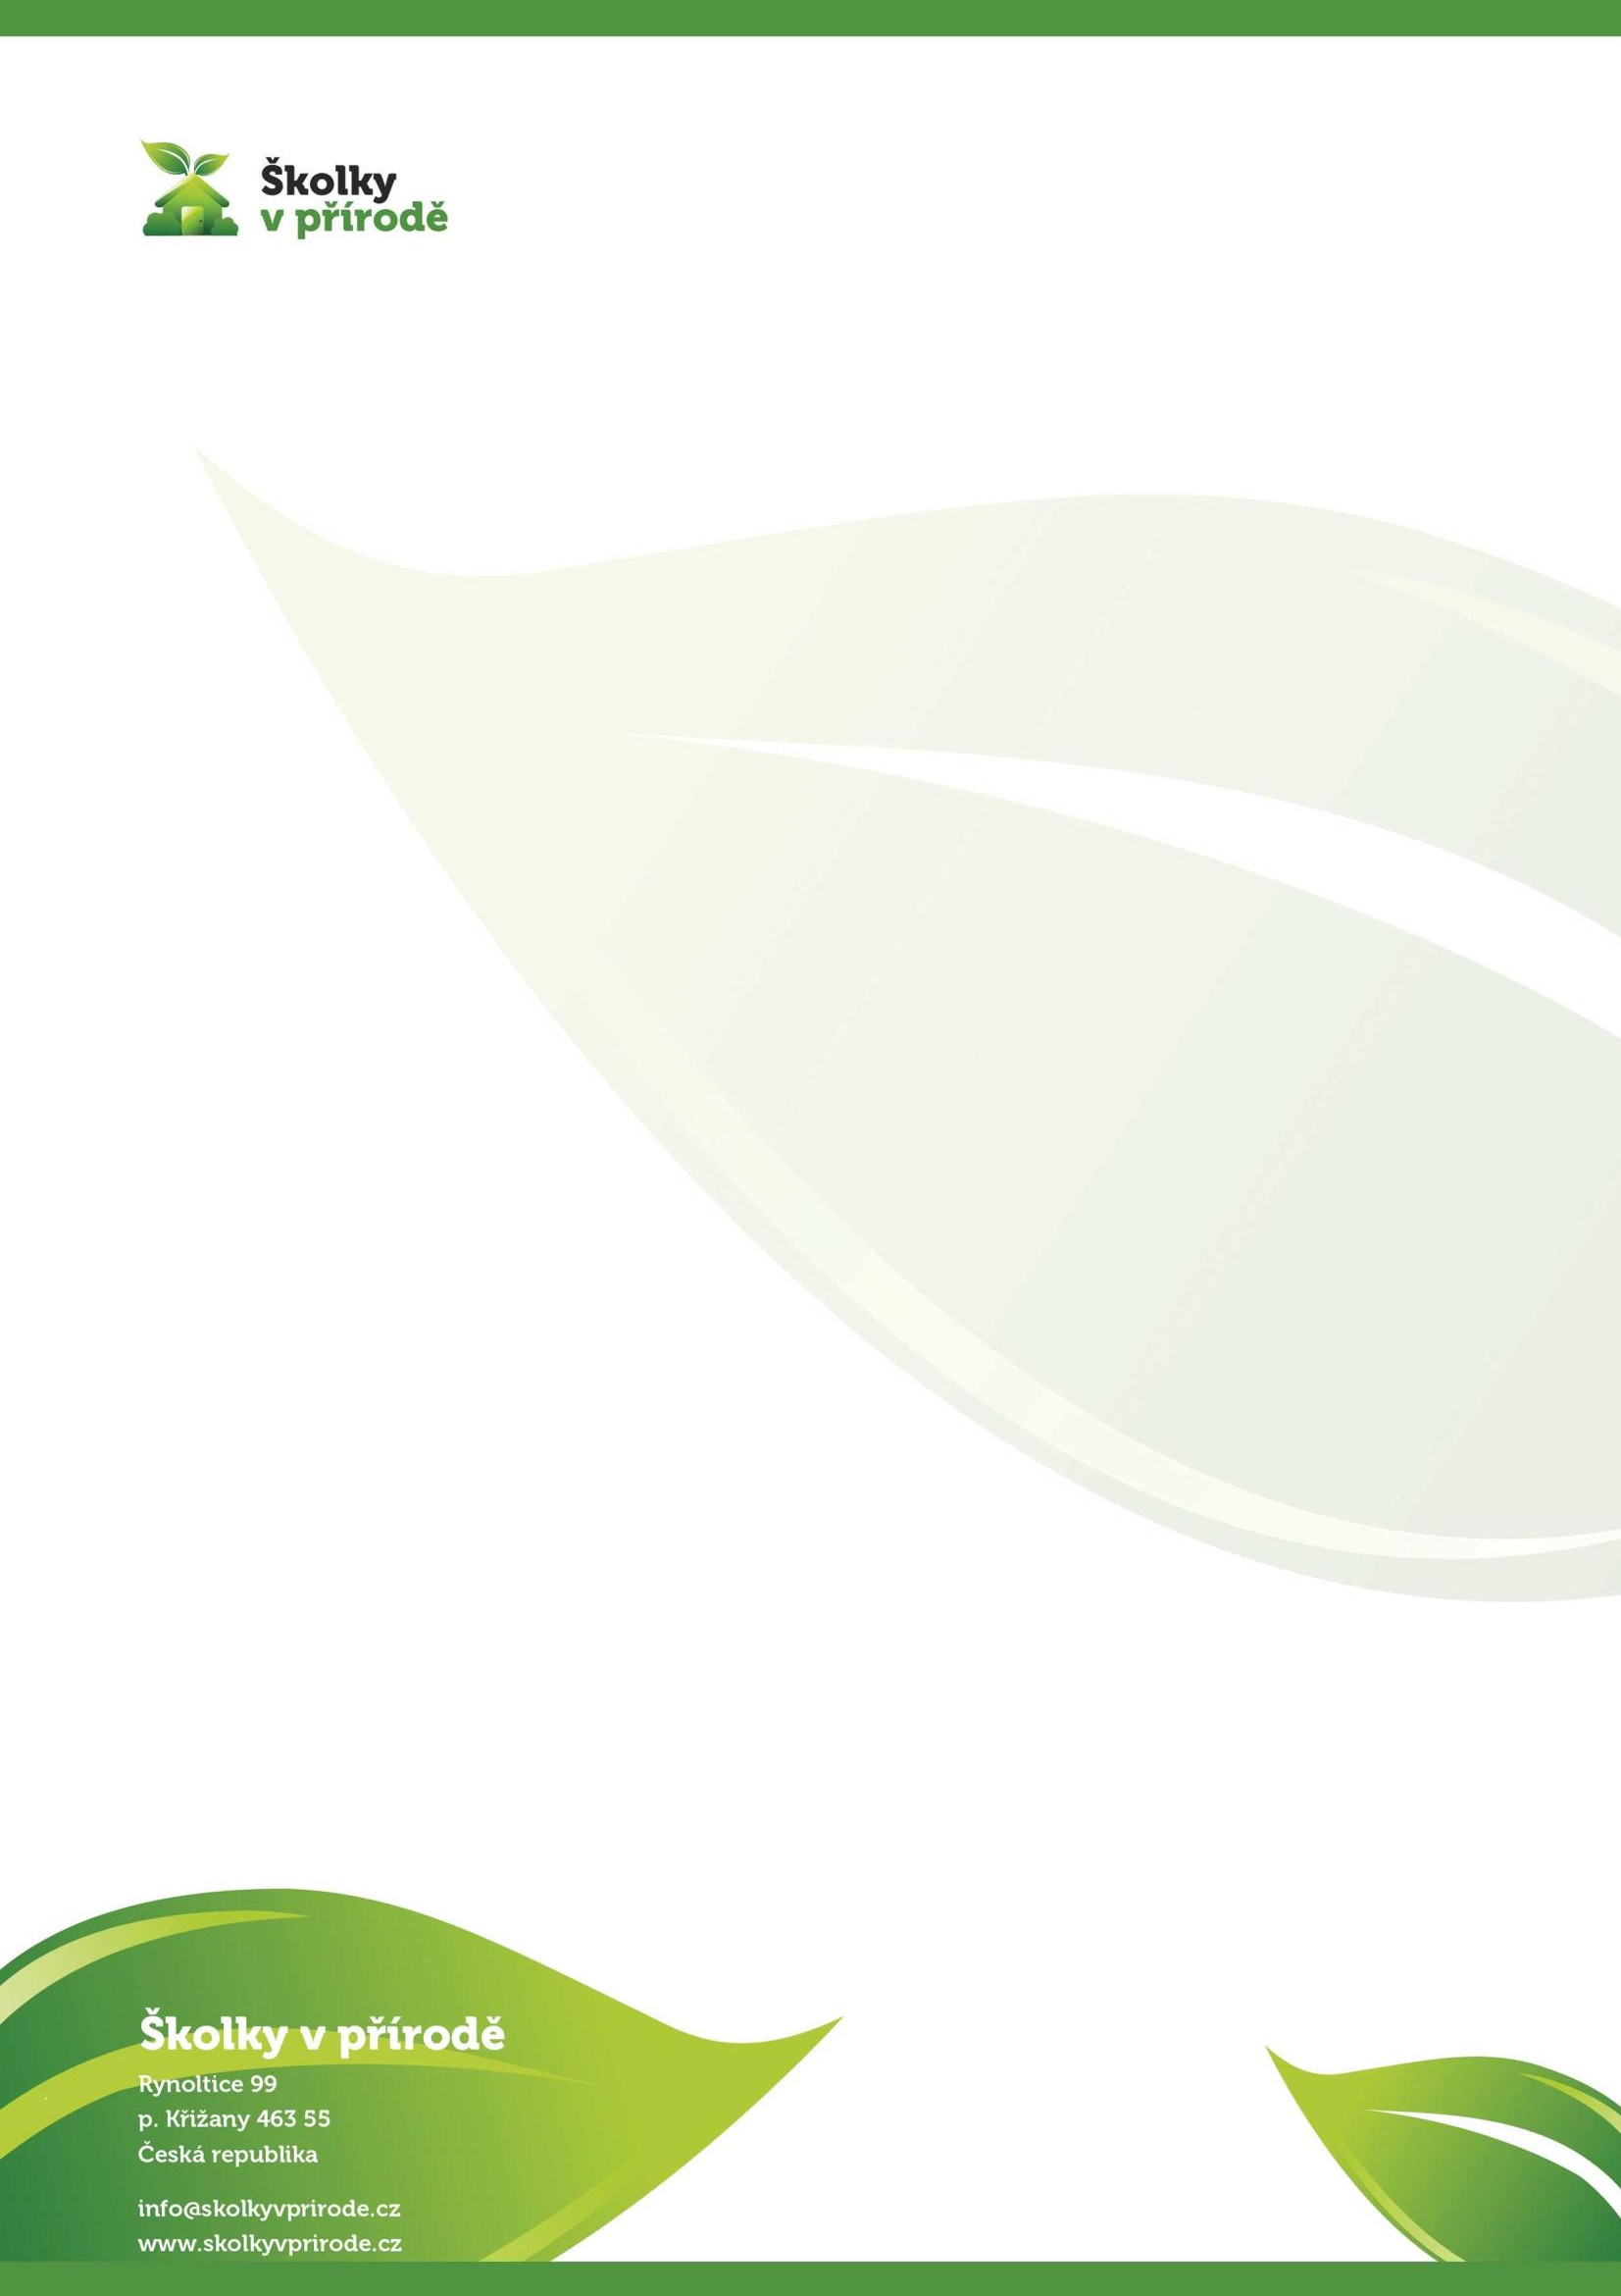
penzion Magdalena
Smlouva o poskytnutí ubytovacích a stravovacích služeb
Objednatel:
Základní škola Neratovice, 28. října 1157, okres Mělník
28. října 1157
277 11 Neratovice
IČ: 70888094
DIČ: neplátce DPH
Poskytovatel:
Žaneta Roudná – Penzion Magdalena
Vokšice 14
506 01 Jičín,
IČO 88885771
DIČ: CZ8255073442

Úvodní ustanovení
Poskytovatel je osobou podnikající v oblasti cestovního ruchu zabývající se prodejem ubytovacích, stravovacích a dalších služeb cestovního ruchu.
Objednatel prohlašuje, že má zájem od prodávajícího odebrat níže zmiňované služby.
Obě strany se rozhodly uzavřít tuto smlouvu za účelem úpravy svých práv a povinností při vzájemné obchodní činnosti.

Předmět smlouvy
Touto smlouvou se poskytovatel zavazuje zajistit objednateli na základě jeho objednávky služby svého obchodního portfolia a kupující se zavazuje objednané služby čerpat a zaplatit za ně sjednanou kupní cenu.

Cena, platební podmínky
Výše zmiňovaný objednatel tímto závazně objednává pobyt ve znění:
Termín: 13.-17..4.2026. 13.4. začátek stravování obědem. 17.4. konec stravování snídaní a dopolední svačinou (dostávají děti na cestu).
Místo: Penzion Magdalena, Blata 62, 506 01 Zámostí – Blata. Počet žáků: cca 45, bude upřesněno 13.4.2026.
Věk: 7. třída ZŠ. Pedagogický dohled: 6
Cena: 840,-Kč vč. DPH/osoba/noc.
V ceně: ubytování, stravování (snídaně, svačina, oběd, svačina, večeře + pitný režim po celý den). Bazén není součástí ceny. Jeho otevření závisí na počasí a provozovateli penzionu. V případě, že je v provozu, není jeho využití nijak zpoplatněno.
Zvýhodnění: na 15 plně platících dětí 1x dospělá osoba zdarma. Nad rámec zvýhodnění 850,-Kč vč, DPH/osoba/noc
Objednavatel bere na vědomí a zavazuje se zajistit příjezd autobusu na místo „RS Český ráj – PAŘEZ“ vzdálen 500m od penzionu Magdalena, z důvodu dopravního omezení, které povoluje příjezd vozidel k penzionu Magdalena pouze s hmotností do 5 tun. Objednatel zodpovídá za dodržení tohoto omezení a organizaci přepravy účastníků z výstupního místa do cílové destinace. S možností přepravy zavazadel. 500 Kč/pobyt.
Cena celkem: cca 161 400,-Kč vč. DPH vyúčtování bude předloženo v návaznosti na počet žáků a dospělých.

Platební podmínky
Obě strany se dohodly na výši zálohy 50% z kalkulované částky, která je splatná do 31.1.2026 včetně. Doplatek je splatný po konci pobytu a bude vystaven dle skutečného počtu osob.
Veškeré platební údaje budou uvedeny na zaslaných dokladech, které budou Objednateli doručeny v elektronické podobě na jeho e-mail.

Storno podmínky
V případě zrušení celého pobytu záloha propadá nebo může být účtováno storno ve výši: 50 % ceny služeb – 90 - 8 dnů před termínem nástupu
100 % ceny služeb – 7 - 0 dnů před termínem nástupu
2 dny před pobytem je Objednatel povinen v případě změny aktualizovat počty, které budou brány jako reálné. V případě snížení počtů v období kratším než 2 dny před příjezdem (poslední upřesnění), může být účtována 1. noc jako storno poplatek. V případě onemocnění účastníka v průběhu pobytu, se po vzájemné domluvě a na základě lékařského potvrzení vrací peníze za ubytování a stravu osob, za každý nezapočatý den / rzm. noc (např. pokud odjede v úterý, vratná částka je za dny středa, čtvrtek,..).
Poskytovatel potvrzuje, že nebude účtováno jakékoliv storno v případě, že se pobyt nebude moci uskutečnit v návaznosti na nařízení KHS nebo vlády ČR. To samé platí v případě karantény jednotlivců.

Společná a závěrečná ustanovení
Tato smlouva je vyhotovena ve dvou stejnopisech, z nichž po jednom obdrží každá strana smlouvy.
Při nakládání s osobními údaji budou obě strany postupovat v souladu s právním řádem České republiky, zejména zákonem o zpracování osobních údajů (č. 110/2019 Sb.), který provádí nařízení EU 2016/679 (GDPR).
Tuto smlouvu lze měnit a doplňovat pouze písemnou formou. Smluvní strany tedy pro jakoukoli změnu či doplnění této smlouvy vylučují jakoukoli jinou než písemnou formu.
Strany smlouvy prohlašují, že veškerá ustanovení této smlouvy považují za rozhodující.
Obě strany smlouvy potvrzují autentičnost této smlouvy svým podpisem. Zároveň strany smlouvy prohlašují, že si tuto smlouvu přečetly, že byla uzavřena podle jejich pravé a svobodné vůle, vážně a srozumitelně.

V …………………………………. dne …………………..……………

…………………............. ………………….............
Objednatel Poskytovatel

